*Gambar* di **bawah** ini menunjukan sebuah kawat berupa lingkaran dengan jari-jari 10 cm. Apabila kawat tersebut dialiri arus listrik sebesar 5 Ampere dan nilai permeabilitas hampa udara (μ0) adalah 4π.10-7 Wb/Am maka berapakah fluksi magnetik pada titik pusat lingkaran kawat tersebut?

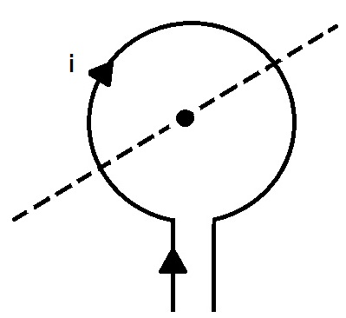

%OPTA 3,14.10-9 tesla

%OPTB 3,14.10-7 tesla

%OPTC 3,14.10-5 tesla

%OPTD 3,14.10-2 tesla

%OPTE 3,14 tesla

%doc%

Pada gambar di bawah ini resistor (R1) mempunyai urutan gelang warna hijau, hitam, hitam, perak sedangkan resistor (R2) memiliki urutan gelang warna coklat, hijau, coklat, perak dan dihubungkan dengan sumber tegangan 5 Volt. Jika nilai R1 = R4 dan R2 = R3 maka hitunglah besarnya arus total (IT) yang mengalir pada rangkaian tersebut !

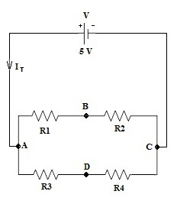

%OPTA 25 mA

%OPTB 30 mA

%OPTC 50 mA

%OPTD100 mA

%OPTE 130 mA

%doc%

Suatu rangkaian seri RLC seperti pada gambar di bawah ini mempunyai nilai resistansi (R) = 600Ω , induktansi (L)= 200 mH, dan kapasitansi (C) = 1 μF dan diberi tegangan efektif AC sebesar 120Volt dengan frekuensi 100/π Hz. Berapakah besarnya reaktansi induktif (XL) pada rangkaian tersebut?

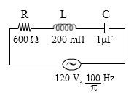

%OPTA 10 Ω

%OPTB 24 Ω

%OPTC 40 Ω

%OPTD 60 Ω

%OPTE 240 Ω

%doc%

Pada gambar rangkaian elektronik di bawah ini terdapat 4 buah dioda dan 3 buah lampu yang dihubungkan dengan sumber tegangan -12 V. Jika saklar (SW) di tekan maka lampu yang menyala adalah…..

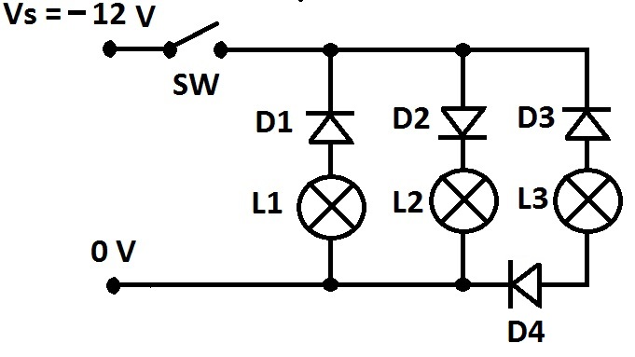

%OPTA L1

%OPTBL2

%OPTCL3

%OPTDL1 dan L2

%OPTE L1 dan L3

%doc%

Nama komponen elektronika yang tepat sesuai gambar komponen di bawah ini adalah....

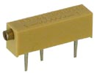

%OPTA feeedthrough capacitor

%OPTB potensiometer

%OPTC trimmer

%OPTD *variable capacitor*

%OPTE *trimpot*

%doc%

Gambar di bawah ini menunjukkan 4 buah kapasitor yang terhubung dalam rangkaian kombinasi seri dan paralel. Berdasarkan gambar tersebut maka besarnya nilai kapasitor total (CAB) adalah ….

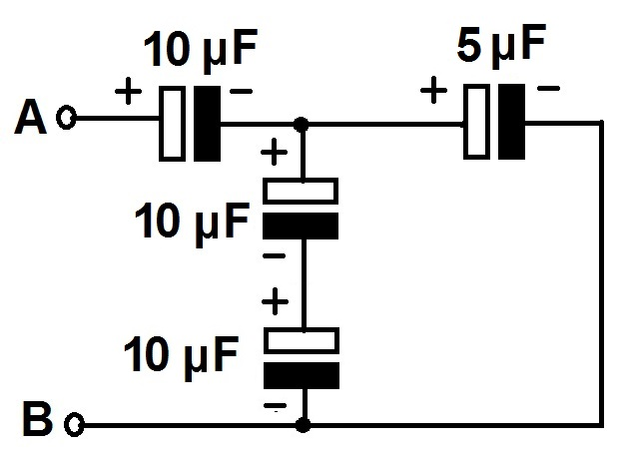

%OPTA 2,5 μF

%OPTB 5 μF

%OPTC10μF

%OPTD15 μF

%OPTE 25 μF

%doc%

Flip-flop dapat dibangun dari 2 buah gerbang NAND seperti gambar di bawah ini. Jika input flip-flop NAND tersebut adalah A = 1, B = 0 maka output Q1 dan Q2 yang tepat adalah……

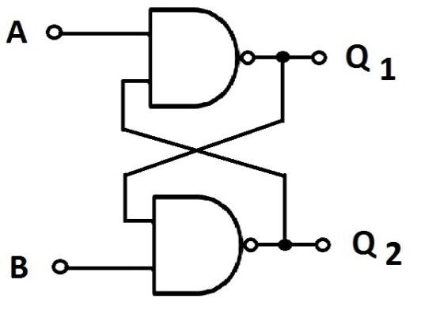

%OPTA *set*

%OPTB *reset*

%OPTC memory

%OPTD invalid

%OPTE *toggle*

%doc%

Suatu bilangan biner bernilai 10011101. Jika bilangan biner tersebut dikonversikan menjadi bilangan heksadesimal maka hasilnya adalah....

%OPTA 8C H

%OPTB 139 H

%OPTC 913 H

%OPTD 9D H

%OPTE D9 H

%doc%

Pada gambar gelombang kotak (pulsa digital) di bawah ini, terdapat 2 buah input dan 1 buah output. Berdasarkan bentuk gelombang output tersebut maka gerbang logika yang tepat adalah....

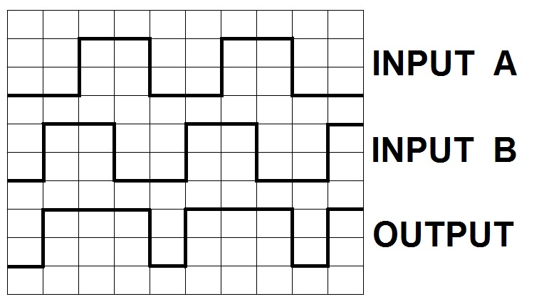

%OPTA AND

%OPTB OR

%OPTC NAND

%OPTD NOR

%OPTE EXOR

%doc%

Gambar dibawah ini menunjukkan sebuah register yang menggunakan JK flip-flop. Jika input data = 1 maka berapakah jumlah pulsa clock dibutuhkan agar data tersebut sampai ke output?

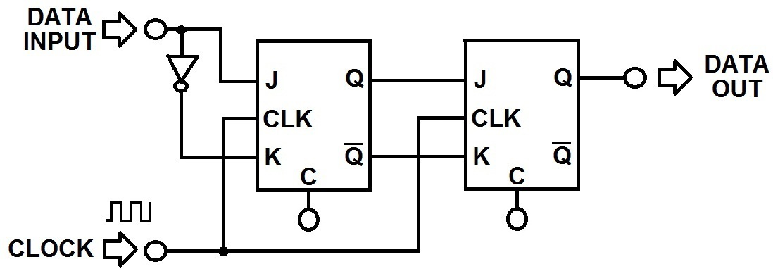

%OPTA 1

%OPTB 2

%OPTC 3

%OPTD 4

%OPTE 5

%doc%

Simbol Keselamatan dan Kesehatan Kerja (K3) yang tepat digunakan pada saat menyolder komponen elektronika di papan rangkaian tercetak (PRT) adalah....

%OPTA



%OPTB



%OPTC



%OPTD



%OPTE



%doc%

Pada gambar di bawah ini ditampilkan penunjukan jarum multimeter analog. Jika posisi saklar batas ukur X10 KΩ maka nilai hambatan yang ditunjukkan oleh jarum ohm meter adalah….

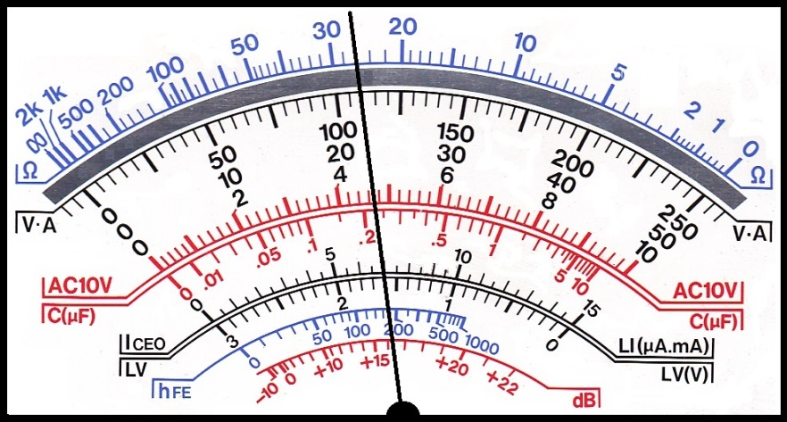

%OPTA 28KΩ

%OPTB 220KΩ

%OPTC 225 KΩ

%OPTD 230KΩ

%OPTE 260 KΩ

%doc%

Hasil pengukuran menggunakan osciloscope menampilkan bentuk gelombang listrik seperti pada gambar dibawah ini. Jika selektor Volts/div = 50 mV dan Sweep time/div = 20 ms maka besarnya Vpp adalah....

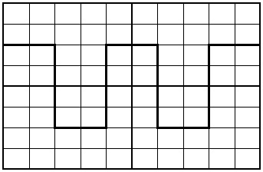

%OPTA 20 mVpp

%OPTB 50 mVpp

%OPTC 80 mVpp

%OPTD 0,2 Vpp

%OPTE 0,5Vpp

%doc%

Jika jarum galvanometer pada gambar rangkaian jembatan Wheatstone di bawah ini tidak menyimpang (kondisi setimbang) maka nilai Rx adalah....

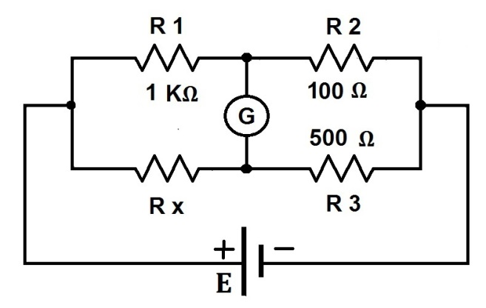

%OPTA 200 Ω

%OPTB 500 Ω

%OPTC 1 KΩ

%OPTD 1,6 K

%OPTE 5 KΩ

%doc%

Pada gambar di bawah ini terdapat counter yang dibuat dari JK flip-flop dan gerbang NAND. Berdasarkan gambar tersebut maka counter ini termasuk modulo….

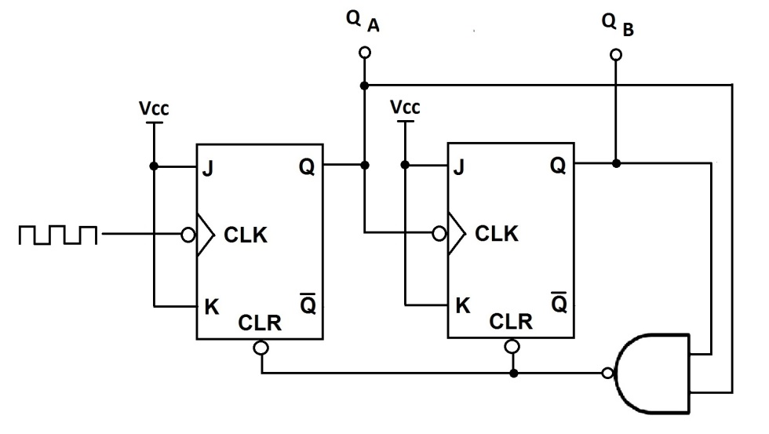

%OPTA 2

%OPTB 3

%OPTC 4

%OPTD 5

%OPTE 6

%doc%

Persamaan Aljabar Boole dari rangkaian gerbang digital yang memiliki 3 terminal input pada gambar di bawah ini adalah....

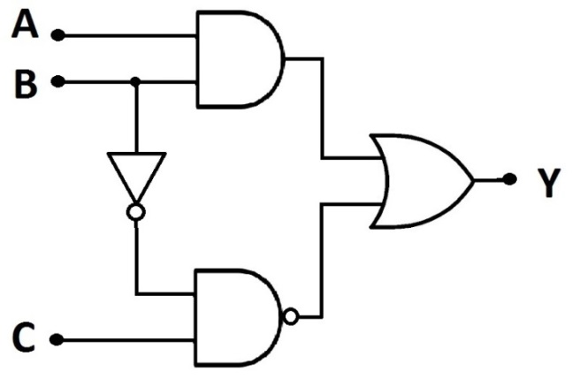

%OPTA

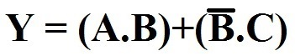

%OPTB

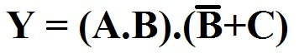

%OPTC

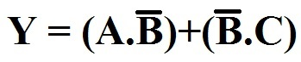

%OPTD

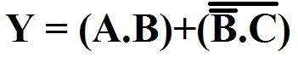

%OPTE

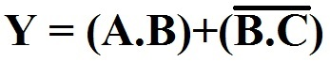

%doc%

Gambar di bawah ini merupakan rangkaian *Half Adder*. Jika input A = 1 dan B = 1 maka hasil logika berturut-turut sum dan carry adalah…

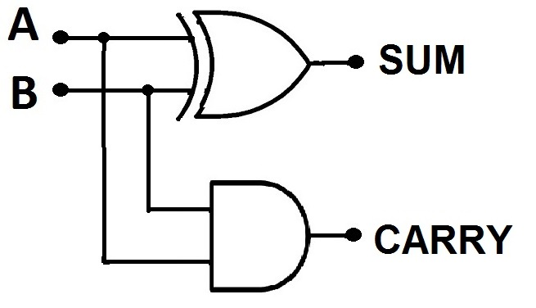

%OPTA 0 dan 0

%OPTB 1 dan 0

%OPTC 0 dan 1

%OPTD 1 dan 1

%OPTE 00 dan 11

%doc%

Mikroprosesor teknologi 16 bit memiliki jumlah memori maksimum yang dapat dialamati sebanyak….

%OPTA 16 Kb

%OPTB 32Kb

%OPTC 64 Kb

%OPTD128Kb

%OPTE 256 Kb

%doc%

Gambar di bawah ini menunjukkan arsitektur suatu mikrokontroler. Port yang tergolong *open collector* pada arsitektur mikrokontroler tersebut adalah….

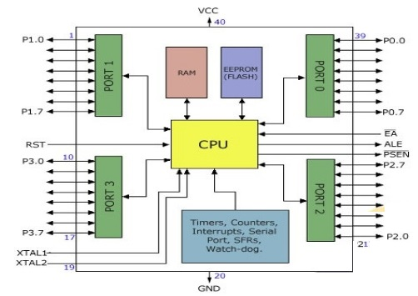

%OPTA P0.0 – P0.7

%OPTB P1.0 – P1.7

%OPTC P2.0 – P2.7

%OPTD P3.0 – P3.7

%OPTE RST dan EA

%doc%

Gambar di bawah ini menunjukkan *properties* sebuah file pada suatu sistem operasi komputer*.* Agar file tersebut tidak bisa terlihat pada saat membuka penjelajah *(explorer)* maka pengaturan yang benar adalah…

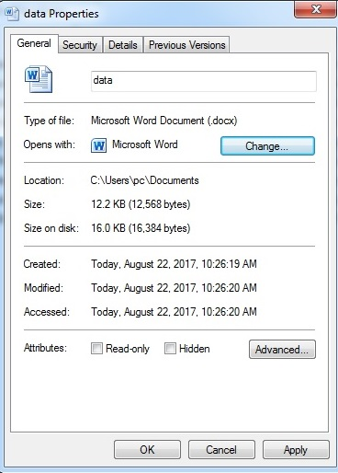

%OPTA *change open with*

%OPTB *checklist read only*

%OPTC *chcklist hidden*

%OPTD click apply

%OPTE *click ok*

%doc%

Gambar di bawah ini menunjukkan menu *device manager* pada suatu sistem operasi komputer. Untuk mengatasi permasalahan yang ditunjukkan oleh tanda *warning* pada menu *device manager* tersebut dapat dilakukan perbaikan menggunakan perintah ....

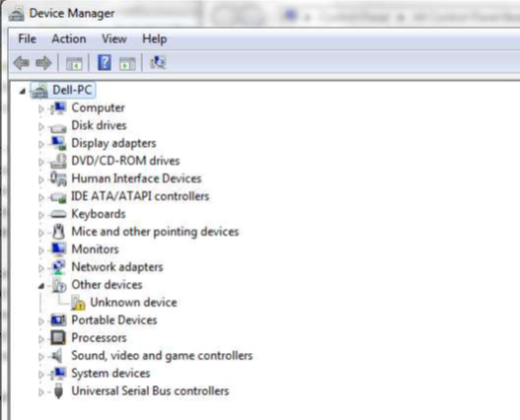

*Warning*

%OPTA *disable*

%OPTB *update driver software*

%OPTC uninstall

%OPTD paste

%OPTE *copy*

%doc%

Fungsi salah satu *tool* pada aplikasi simulator rangkaian elektronika pada gambar di bawah ini adalah ....

D:\2. DIKLAT\2.12 PENYUSUNAN NASKAH SOAL UN 2017-2018\Gambar\icon control ewb.jpg

%OPTA *control*

%OPTB indicator

%OPTC digital

%OPTD logic gate

%OPTE *instruments*

%doc%

Tentukan urutan yang benar untuk memberi nama pada gambar model komponen transistor pada aplikasi simulator rangkaian elektronika dibawah ini!

1) klik icon transistor

2) *drag and drop* komponen transistor pada lembar kerja aplikasi simulator

3) klik kanan pada simbol komponen transistor

4) klik *component properties*

5) klik menu model

6) pilih tipe transistor 2N pada *vertical scroll library*

7) pilih model transistor 2N2222 pada *vertical scroll model*

8) klik ok.

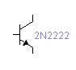

%OPTA 8-7-6-5-4-3-2-1

%OPTB 1-3-5-7-2-4-6-8

%OPTC 5-6-7-8-1-2-3-4

%OPTD 1-2-3-4-5-6-7-8

%OPTE 6-5-4-3-2-1-7-8

%doc%

Perhatikan gambar rangkaian LDR di bawah ini! Berapakah tegangan output LDR1 jika tegangan sumber VCC= +5 Volt, nilai RV1 = 10KΩ dan nilai hambatan LDR1 pada saat gelap 10MΩ ?

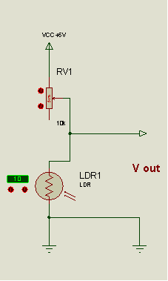

%OPTA 0,49 Volt

%OPTB 0,8 Volt

%OPTC 1,6 Volt

%OPTD 2,5 Volt

%OPTE 4,9 Volt

%doc%

Perhatikan gambar rangkaian sensor cahaya dibawah ini! Bagaimana kondisi output LED1 dan LED3, jika LDR1 tidak terkena cahaya dan LDR2 terkena cahaya?

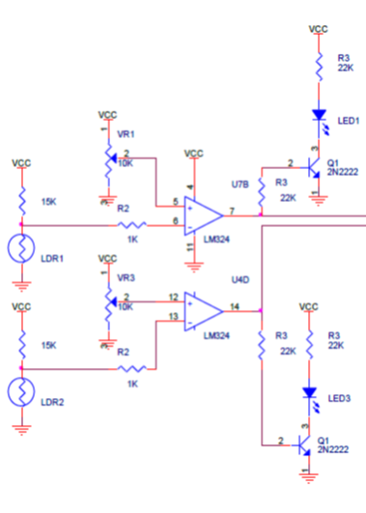

%OPTA LED1 ON dan LED3 OFF

%OPTB LED1 OFF dan LED3 OFF

%OPTC LED1 OFF dan LED3 ON

%OPTD LED1 ON dan LED3 ON

%OPTE LED1 Blink dan LED3 Blink

%doc%

Gambar di bawah ini menunjukkan rangkaian penguat operasi *inverting amplifier*. Jika diketahui nilai R1 = 10 KΩ, R2= 100 KΩ dan tegangan input Ui = 100mVolt , maka tegangan output Uo adalah ....

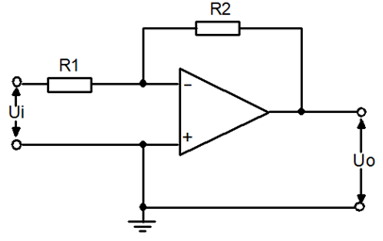

%OPTA 100 mV

%OPTB 1000 mV

%OPTC 10 mV

%OPTD1 mV

%OPTE 0,1 mV

%doc%

Suatu *Home Theater* memiliki kelengkapan perangkat audio sebagai berikut: 1) *Microphone 2) Mixer 3) Equalizer 4) Power Amplifier 5) Speaker*. Manakah urutan pemasangan perangkat audio tersebut yang paling tepat?

%OPTA 5-4-3-2-1

%OPTB 1-4-3-2-5

%OPTC 1-3-2-4-5

%OPTD 1-2-4-3-5

%OPTE 1-2-3-4-5

%doc%

Perhatikan gambar rangkaian penyearah di bawah ini! Pada saat D1 konduksi maka arus IL akan mengalir pada RL dan D3 menuju titik B, hal ini dapat terjadi jika...

|  |  |
| --- | --- |
|  |  |

%OPTA A positif (+) dan B negatif (+)

%OPTB A positif (-) dan B positif (-)

%OPTC A negatif (-) dan B positif (+)

%OPTD A positif (+) dan B negatif (-)

%OPTE A positif (+) dan B nol (0)

%doc%

Perhatikan gambar simbol konverter di bawah ini! Input dan output yang ditunjukkan pada simbol konverter tersebut adalah ....

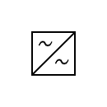

%OPTA input AC dan output AC

%OPTB input DC dan output AC

%OPTC input AC dan output DC

%OPTD input DC dan output DC

%OPTE input DC dan output AC 3 phasa

%doc%

Gambar di bawah ini menunjukkan suatu rangkaian pneumatik pengedali katup. Kontrol katup digunakan untuk mengosongkan material di dalam wadah. Untuk membuka dan mengosongkan isi wadah, salah satu dari kedua tombol switch pneumatik harus ditekan. Jika penekanan tombol dilepas, alat pembuka menutup kembali ke posisi semula. Jenis katup yang cocok untuk melakukan fungsi tersebut adalah...

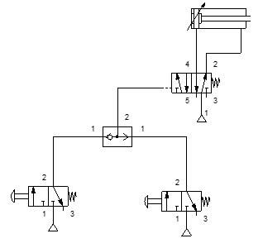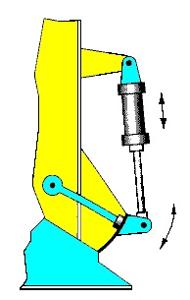

%OPTA katup 5/3 dengan spring return

%OPTB katup 4/2 dengan *spring return*

%OPTC katup 5/2 dengan *spring return*

%OPTD katup 4/2 dengan spring return

%OPTE katup 2/2 dengan *spring return*

%doc%

Kabel yang digunakan untuk menghubungkan 2 buah perangkat antara switch ke komputer pribadi (PC) pada suatu jaringan LAN melalui konektor RJ 45 adalah ....

%OPTA fiber optic

%OPTB *coaxial*

%OPTC *crossover* UTP

%OPTD straight UTP

%OPTE UTP

%doc%

Konfigurasi topologi LAN yang ditunjukkan pada gambar di bawah ini adalah topologi....

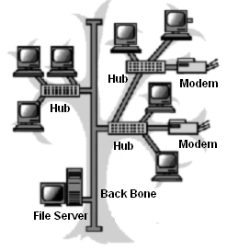

%OPTA *tree*

%OPTB star

%OPTC linear bus

%OPTD ring

%OPTE *hub*

%doc%

Jenis RAM seperti pada gambar di bawah ini adalah ....

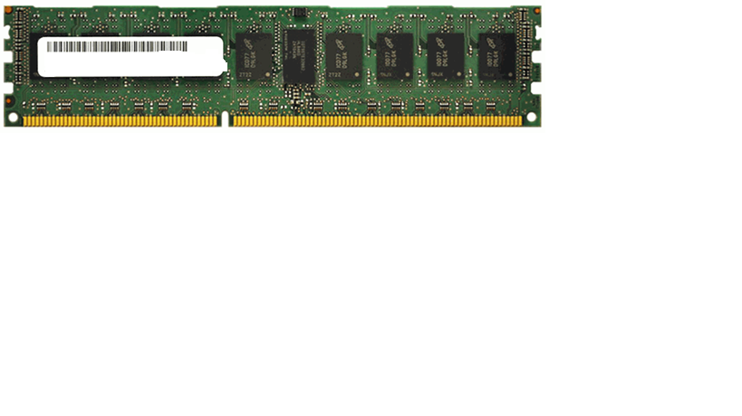

%OPTA 240 pin DDR2

%OPTB 240 pin DDR3 DIMM

%OPTC 288 pin DDR4 DIMM

%OPTD 204 pin DDR3 SODIMM

%OPTE 184 pin DDR DIMM

%doc%

Gambar di bawah ini menunjukkan *memory mapping data internal* suatu mikrokontroler. *Special function register* (SFR) pada *memory mapping data internal* tersebut terletak pada alamat .....

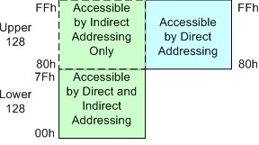

%OPTA 00h sampai dengan 7Fh

%OPTB 00h sampai dengan 80h

%OPTC 7Fh sampai dengan 80h

%OPTD 00h sampai dengan FFh

%OPTE 80h sampai dengan FFh

%doc%

Perhatikan tabel kebenaran dan program input output di bawah ini ....

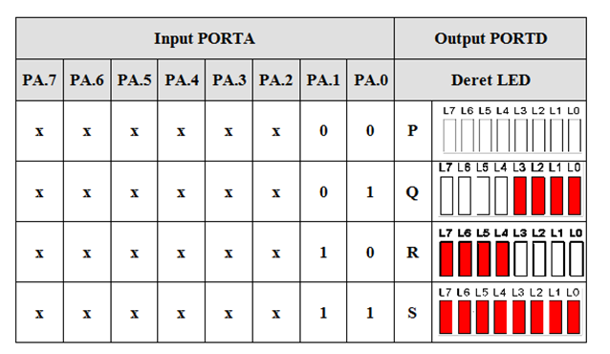

Dari tabel kebenaran di atas manakah output yang sesuai dengan potongan listing program di bawah ini?

utama:

ldi r16,0x0f

out portd,r16

rjmp utama

%OPTA output P

%OPTB output S

%OPTC output R

%OPTD output Q

%OPTE output P,Q,R,S

%doc%

Perhatikan gambar sistem pintu garasi di bawah ini. Dari kondisi operasi sistem tersebut maka masukan untuk tombol open adalah.....

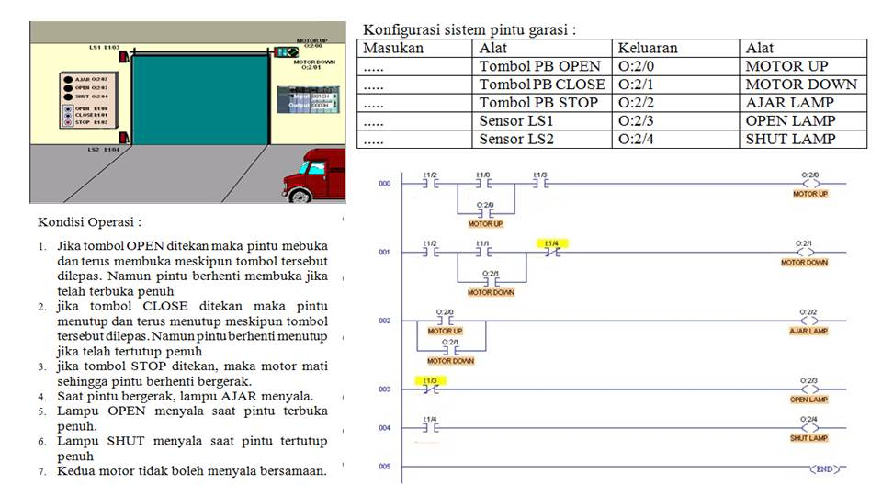

%OPTA I:1/3

%OPTB I:1/1

%OPTC I:1/2

%OPTD I:1/0

%OPTE I:1/4

%doc%

Alat yang tampak pada gambar di bawah ini sering digunakan untuk mengkonfigurasi kabel UTP pada topologi jaringan LAN. Alat ini disebut...

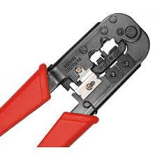

%OPTA tang crimping

%OPTB tang lancip

%OPTC tang pengupas kabel

%OPTD tang kombinasi

%OPTE tang potong

%doc%

Tentukan pernyataan yang benar sesuai dengan grafik tentang keunggulan komputerisasi manajemen pemeliharaan di bawah ini !

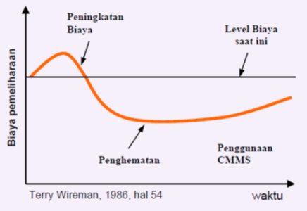

%OPTA meningkatkan efisiensi

%OPTB menaikkan masa pakai alat

%OPTC mengurangi biaya perawatan

%OPTD menghasilkan laporan hasil pemeliharaan

%OPTE menghasilkan rekaman sejarah pemeliharaan suatu alat

%doc%

Pada sebuah rangkaian power supply sederhana terdeteksi adanya gejala kerusakan. Setelah dilakukan pengukuran tegangan diketahui output DC rendah dengan level riple tinggi, regulasi sangat jelek. Penyebab kerusakan tersebut adalah....

%OPTA rangkaian dioda hubung singkat

%OPTB rangkaian dioda penyearah terbuka

%OPTC lilitan trafo primer dan sekunder hubung singkat

%OPTD filter kapasior hubung singkat

%OPTE filter kapasitor rangkaian terbuka

%doc%

Proses merakit suatu peralatan dan perangkat elektronik sistem otomasi elektronika diawali dengan memeriksa kondisi peralatan dan perangkat elektronik yang akan dirakit. Berikut ini adalah urutan pemeriksaan kondisi volt meter analog:

1) Pindahkan selektor switch pada posisi volt meter DC atau AC, disesuaikan dengan tegangan yang akan diukur.

2) Lakukan pembacaan hasil pengukuran pada skala yang sesuai.

3) Bandingkan hasilnya dengan pengukuran voltmeter yang terkalibrasi.

4) Lakukan kalibrasi voltmeter dengan memutar sekrup kalibrasi volt meter. dengan obeng trim jika hasil pengukuran tidak akurat dengan kelas volt meter. tersebut.

Urutan pemeriksaan kondisi volt meter analog yang benar adalah ....

%OPTA 1-3-4-2

%OPTB 1-2-3-4

%OPTC 3-4-1-2

%OPTD 4-3-2-1

%OPTE 2-3-1-4

|  |  |  |
| --- | --- | --- |
| Satu | Dua | Tiga |
| Sad | Sad | Sad |
| Asd | Asd | Asd |